Programma

J.S. Bach/G. Kurtág Gottes Zeit ist die allerbeste Zeit

C. Debussy Six épigraphes antiques L. 139

F. Schubert Allegro in a “Lebensstürme” D. 947

S. Rachmaninov Six Morceaux op. 11

Selectie

N. Kapustin Sinfonietta op. 49

Ouverture

Pianoduo Symbiosis
Elisabeth Crommelynck (°1990) en Sander Meersmans (°1992) leerden elkaar kennen aan het Koninklijk Conservatorium in Antwerpen. Ze studeerden er piano bij Levente Kende en Heidi Hendrickx. In 2015 behaalden ze hun diploma master in de muziek, allebei met grote onderscheiding. Hun hechte vriendschap en gedeelde passie voor vierhandige pianomuziek bracht hen samen tot Pianoduo Symbiosis. Sinds juni 2016 leggen zij zich vol overgave toe op het pianoduorepertoire. Dat resulteerde in een hele reeks concerten in België en Nederland met hun eerste voorstelling: Europiano.

In januari 2017 werden ze toegelaten tot het kamermuziek-programma van het Orpheusinstituut in Gent. Daar volgen ze masterclasses bij bekende kamermuziekpedagogen als Piet Kuijken, France Springuel, Paul de Clerck. In november van hetzelfde jaar speelde het duo op de opening van het festival Bruxelles Sur Scènes de première van hun tweede voorstelling: Fiesta Slavonica.

In de zomer van 2018 namen Elisabeth en Sander deel aan een masterclass kamermuziek, georganiseerd door Utrecht Summer School (NL). Ze volgden er les bij Frans Peters, hoofdvakdocent piano aan het Koninklijk Conservatorium van Amsterdam. Het werd de aanzet voor hun derde programma: Invitation au Voyage.
Naast hun activiteiten op het podium zijn beide pianisten verbonden aan de Antwerpse Academies: Elisabeth geeft pianoles en initiatie (een soort mengeling van creatief musiceren en pianoles op een speelse wijze met kinderen van 5 tot 7 jaar) in Deurne en Sander is leraar piano en ‘piano-atelier’ in Borgerhout.

Meer info: www.pianoduosymbiosis.com en volg ons op:
www.facebook.com/ | Pianoduo Symbiosis | @pianoduosymbiosios
Volgende concerten:

30 oktober 15.00 uur

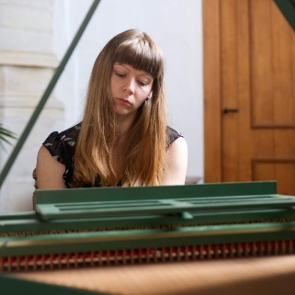
‘Op de weg naar Mozart’
Liene Madern bespeelt het historische toetsinstrument pianoforte, een voorloper van de moderne piano.

27 november 15.00 uur

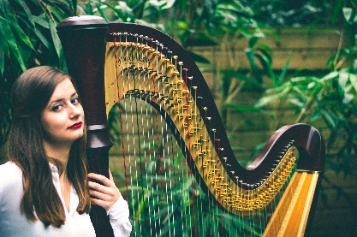

‘Fantasieën’
Harpconcert door Miranda Janse.

Programma concert zondag 25 september 2022
CLAIR-OBSCUR

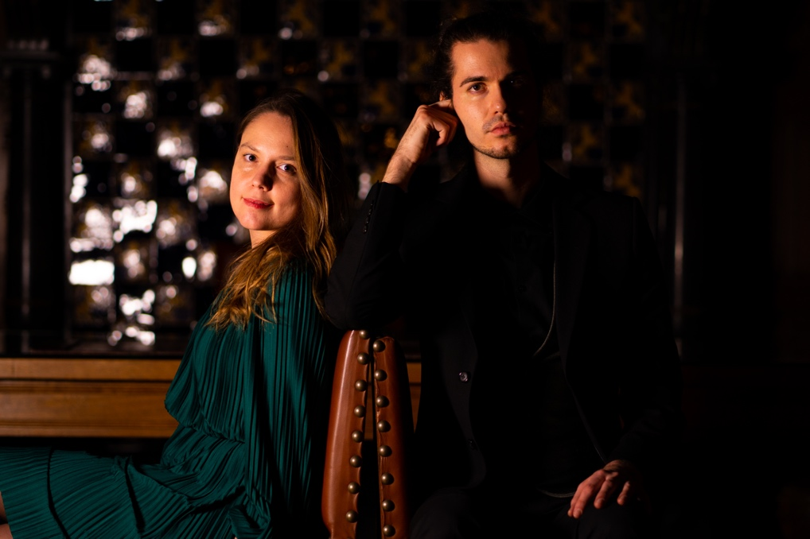

Pianoduo Symbiosis
Elisabeth Crommelynck
Sander Meersmans

